ZONASI RAWAN BENCANA TSUNAMI DI PESISIR KABUPATEN PANGANDARAN
TSUNAMI HAZARD ZONE IN THE COASTAL OF PANGANDARAN REGENCY

Anas Noor Firdaus^{1*}, Lulut Alfaris^{1,} Putriara Tresa Fitira¹, Godwin Latuputty²

¹ Politeknik Kelautan dan Perikanan Pangandaran, Pangandaran, Indonesia
² Balai Besar Survey dan Pemetaan Geologi Kelautan (BBSPGL), Bandung, Indonesia

*Korespondensi: anasnoorfirdaus@gmail.com (NF Anas)
ABSTRAK. Kabupaten Pangandaran terkenal akan keindahan alam dan merupakan tujuan wisata favorit di Jawa Barat, tetapi disisi lain juga menyimpan potensi gempa dan kerawanan tsunami dikarenakan berdekatan dengan zona subduksi lempeng Indo-Australia. Pangandaran memiliki riwayat gempa 7.7 SR dengan tsunaminya di tahun 2006, untuk mengantisipasi kembali maka diperlukan model zonasi terkait kerentanan bencana tsunami di Pangandaran. zonasi menggunakan citra satelit dan observasi langsung di lapangan, data citra satelit yang dianalisis adalah data kemiringan lahan (slope), elevasi daratan (elevation), penggunaan lahan (land use), jarak dari sungai dan jarak dari garis pantai. Kerawanan tsunami sepanjang pantai kabupaten Pangandaran relatif berbeda dari satu zona ke zona lainnya, karena dipengaruhi oleh parameter dari morfologi, batimetri, dan topografi pantai. Indikator kelerengan pantai dan dasar perairan pantai berperan penting dalam besarnya potensi tsunami di suatu zona, hasil zonasi menunjukkan wilayah pesisir Pangandaran memungkinkan terdampak gelombang tsunami secara langsung. Berikut merupakan zona beresiko tinggi yang merupakan daerah dengan ketinggian rendah seperti Kecamatan: Kertamukti, Ciparanti, Legokjawa, Cijulang, Bojongsalawe, Parigi, Karangbenda, Cibenda, Sukaresik, Wonoharjo, Pananjung, Babakan dan Bagolo. Kecamatan-kecamatan tersebut perlu dipasang rambu dan tanda kerawanan tsunami apabila terjadi kegawatdaruratan, juga perlu dilakukan sosialisasi dan pelatihan mengenai kesiapsiagaan seperti gempa bumi dan tanda-tanda alam berkaitan tsunami maupun pasca-tsunami (KATA KUNCI: Kemiringan; elevasi daratan; tsunami; pesisir pangandaran)
ABSTRACT. Pangandaran Regency is famous for its natural beauty and favorite tourist destination in West Java, but it also has the potential for earthquakes and tsunamis due to its proximity to the Indo-Australian plate subduction zone. Pangandaran has a history of the 7.7 magnitude earthquake with the tsunami in 2006, to anticipate it again a mapping model is needed related to the vulnerability of the tsunami disaster in Pangandaran. Mapping using satellite imagery and direct observation, satellite imagery data analyzed are data on slope, elevation, land use, distance from the river and distance from the coastline. The tsunami hazard along the coast of Pangandaran Regency is relatively different from one zone to another, because it is influenced by parameters of morphology, bathymetry and coastal topography. Indicators of coastal slope and bottom of coastal waters play an important role in the magnitude of the potential for a tsunami in a zone, the zoning results show that the Pangandaran coastal area may be directly affected by tsunami waves. The following are high-risk zones which are areas with low altitudes such as the Districts: Kertamukti, Ciparanti, Legokjawa, Cijulang, Bojongsalawe, Parigi, Karangbenda, Cibenda, Sukaresik, Wonoharjo, Pananjung, Babakan and Bagolo. These sub-districts need to install signs of tsunami vulnerability in the event of an emergency, it is also necessary to conduct outreach and training on preparedness in the event such as an earthquake and natural signs related to a tsunami or post-tsunami. (KEYWORDS: Slope, land elevation, tsunami, pangandaran coast)

Pendahuluan
Pangandaran merupakan salah satu kabupaten di Provinsi Jawa Barat yang dijadikan oleh turis sebagai tujuan wisata terutama di pesisir pantai. Wilayah pesisir Pangandaran memiliki risiko tinggi bahaya tsunami karena berdekatan dengan patahan dua lempeng (Mardiatno, 2006). Zona subduksi merupakan zona tumbukan lempeng tektonik bumi, tubrukan lempeng tektonik bumi ini dapat berubah menjadi bencana seperti gempa bumi dan tsunami (Rahardjo, 2003). Terjadinya bencana gempa bumi di area selatan Jawa Barat di tahun 2006, memiliki kekuatan 7,7 Skala Magnitude (SM). Pusat gempa berada di Samudera Hindia dimana gempa ini terjadi di sekitar zona tubrukan pertemuan benua Indo-Australia dengan benua Eurasia (Munajat, 2018) dan menimbulkan bencana tsunami pada pesisir Pangandaran dan sekitarnya. Tsunami istilah saduran bahasa Jepang, “Tsu” artinya pelabuhan dan “Nami” artinya gelombang. Kosakata itu dipakai oleh sebab seringnya gelombang naik ke pelabuhan sesaat dari terjadi gempa di laut (Bryant, 2014). Penyebab tsunami ini mayoritas disebabkan getaran dari aktivitas tektonik atau pergerakan dari aktivitas gempa bumi yang terjadi di tengah laut. Tsunami akan menurun kecepatan gelombangnya tetapi seiring dengan penambahan tinggi gelombang pada saat tsunami semakin mendekati area pantai, disebabkan oleh semakin dangkalnya kedalaman perairan (Chaeroni dkk, 2013). Kabupaten Pangandaran merupakan wilayah yang berada di selatan Jawa Barat. Letaknya berbatasan langsung dengan Samudera Hindia dimana zona subduksi antara lempeng benua dan lempeng samudera berada, tak ayal letak tersebut menjadikan gempa dengan mudah melanda (Aeda et. al, 2017).

Bahan dan Metode

Bahan maupun peralatan yang digunakan untuk penelitian ini antara lain: (1) Software ArcGIS/ArcMAP digunakan untuk mengolah data GIS. ArcGIS/ArcMap memiliki kekhususan untuk visualisasi, perubahan, pemetaan tematik, export datadari tabular (Excel), memilih (Query), tools/fitur Geoprocessing untuk analisa dan menyesuaikan data atau juga output tampilan zona (Awaluddin, 2010); (2) Software Excel Sebagai alat pencatatan data penggunaan lahan dan data yang diperlukan dalam zonasi kerentanan tsunami, dan (3) Alat tulis digunakan untuk mencatat kondisi tata guna lahan daerah pesisir pantai pangandaran. Daftar peralatan dan bahan yang digunakan selama penelitian zonasi kerentanan tsunami Kabupaten Pangandaran dapat dilihat pada Tabel 1 ini.
Tabel 1. Alat dan Bahan
No. | Alat dan Bahan | Kegunaan
A. | Alat
1. | Komputer/Laptop | Penginputan data kedalam software ArcGIS
2. | Software ArcGIS | Aplikasi utama yang digunakan dalam pengolahan data
3. | Software Excel | Aplikasi pendukung yang digunakan dalam pengolahan data
4. | Alat tulis | Mencatat data primer dan sekunder untuk pengolahan data
B. | Bahan
1. | Data Demnas | Untuk zonasi kerentanan bencana tsunami
2. | Data Geospasial Pangandaran | Untuk zonasi kerentanan bencana tsunami

Metode Penelitian bersifat deskriptif dengan berusaha menuturkan pemecahan masalah yang ada sekarang berdasarkan data-data, dengan menyajikan, menganalisis dan menginterpretasikannya (Achmadi & Narbuko, 2015). Metode ini bertujuan melihat gambaran keadaan dari kumpulan data yang sedang diteliti tanpa bermaksud mencari hubungan antar data atau penarikan kesimpulan. Data primer dilakukan dengan 3 cara pengambilan, yaitu observasi, wawancara dan partisipasi langsung. Sedangkan data sekunder zonasi wilayah kerentanan bencana tsunami adalah data peta kerentanan tsunami tahun lalu dan data geospasial. Gambar 1. didapat melalui website geoportal daerah Pangandaran serta website ESDM.
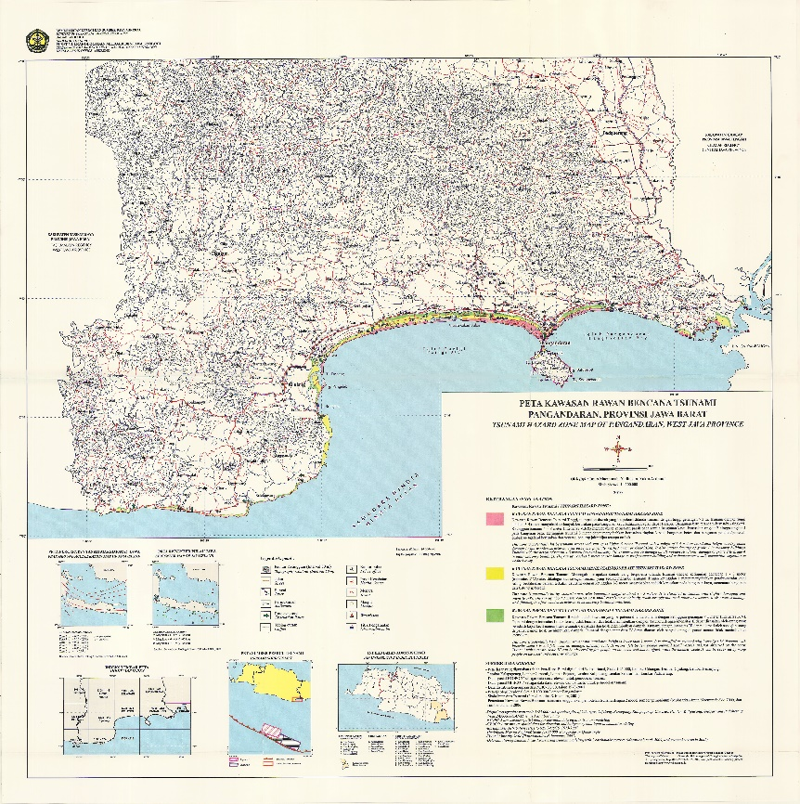
(Sumber: https://vsi.esdm.go.id/)
Gambar 1. Peta Kawasan Rentan Bencana Tsunami Pangandaran 2010
Data Geospasial yang dijadikan parameter zonasi antara lain: (1) Digital Elevation Model (DEM/Demnas) pada Gambar 2.; (2) Parameter Sungai pada Tabel 2.; (3) Parameter Kemiringan Lahan pada Tabel 3.; (4) Elevasi Daratan pada Tabel 4.; (5) Parameter Garis Pantai pada Tabel 5., dan (6) Parameter Penggunaan Lahan pada Tabel 6., gambar dan tabel-tabel tersebut menunjukkan nilai skor dan bobot persentase dari masing-masing parameternya.
Gambar 2. Demnas Pangandaran

Tabel 2. Parameter Sungai
Parameter | Besaran | Keterangan | Skor | Bobot (%)
Jarak dari sungai | 0 – 100 | Sangat Tinggi | 5 | 20
Jarak dari sungai | >100 – 200 | Tinggi | 4 | 20
Jarak dari sungai | >200 – 300 | Sedang | 3 | 20
Jarak dari sungai | >300 – 500 | Rendah | 2 | 20
Jarak dari sungai | >500 | Sangat Rendah | 1 | 20

Tabel 3. Parameter Kemiringan Lahan
Parameter | Besaran | Keterangan | Skor | Bobot (%)
Kemiringan lahan atau slope (%) | 0 – 2 | Sangat Tinggi | 5 | 20
Kemiringan lahan atau slope (%) | >2 – 5 | Tinggi | 4 | 20
Kemiringan lahan atau slope (%) | >5 – 15 | Sedang | 3 | 20
Kemiringan lahan atau slope (%) | >15 – 40 | Rendah | 2 | 20
Kemiringan lahan atau slope (%) | >40 | Sangat Rendah | 1 | 20

Tabel 4. Parameter Elevasi Daratan
Parameter | Besaran | Keterangan | Skor | Bobot (%)
Elevasi daratan (m) | <10 | Sangat Tinggi | 5 | 25
Elevasi daratan (m) | >10 – 25 | Tinggi | 4 | 25
Elevasi daratan (m) | >25 – 50 | Sedang | 3 | 25
Elevasi daratan (m) | >50 – 100 | Rendah | 2 | 25
Elevasi daratan (m) | >100 – 350 | Sangat Rendah | 1 | 25

Tabel 5. Parameter Garis Pantai
Parameter | Besaran | Keterangan | Skor | Bobot (%)
Jarak dari garis pantai (m) | 0 – 500 | Sangat Tinggi | 5 | 20
Jarak dari garis pantai (m) | >500 – 1.000 | Tinggi | 4 | 20
Jarak dari garis pantai (m) | >1.000 – 1.500 | Sedang | 3 | 20
Jarak dari garis pantai (m) | >1.500 – 3.000 | Rendah | 2 | 20
Jarak dari garis pantai (m) | >3.000 | Sangat Rendah | 1 | 20

Tabel 6. Parameter Penggunaan Lahan
Parameter | Besaran | Keterangan | Skor | Bobot (%)
Penggunaan lahan | Pemukiman, sawah, sungai, hutan rawa | Sangat Tinggi | 5 | 15
Penggunaan lahan | Kebun/Vegetasi darat | Tinggi | 4 | 15
Penggunaan lahan | Ladang | Sedang | 3 | 15
Penggunaan lahan | Danau, alang-alang, semak belukar | Rendah | 2 | 15
Penggunaan lahan | Hutan, batuan, gamping | Sangat Rendah | 1 | 15

Hasil dan Pembahasan
Kerentanan area dari datangnya tsunami ditentukan berdasar beberapa parameter yaitu: miringnya lahan, elevasi daratan, guna lahan, jarak dari/ke sungai, dan jarak dari pesir pantai (coastal proximity). Hasil data primer dan sekunder diolah untuk karakteristik parameter yang diklasifikasi ulang dan dianalisa dengan teknik overlay guna mendata area cakupan kerentanan bencana tsunami.

Kemiringan Lahan (Slope)
Indikator slope, berupa persenan miring suatu area yang akan berdampak untuk kerentanan area dari tsunami. Dimana waktu tsunami menyentuh bibir pantai yang landai maka gelombang tsunami akan menuju darat dengan jangkauan yang cukup jauh.
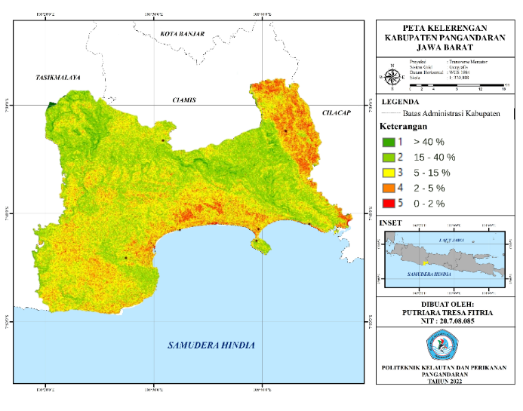

Gambar 3. Peta Kemiringan Lahan
Pada peta kemiringan lahan Kabupaten Pangandaran dapat dilihat Gambar 3. bahwa parameter kualitas dibedakan berdasarkan warna gradien dari hijau hingga merah yang ditampilkan dengan parameter 1-5, dimana semakin tinggi nilainya warna yang ditampilkan akan semakin merah. Semakin rendah nilainya warna yang ditampilkan akan berwarna hijau. Warna hijau dengan nilai rendah menggambarkan daerah dengan kemiringan lereng rendah dan warna merah dengan nilai tinggi menggambarkan daerah dengan kemiringan lereng yang tinggi.

Elevasi Daratan (Elevation)
Area pesisir pada elevasi darat rendah lebih beresiko tinggi kerentanannya dibandingkan aera lain. Tinggi rendah suatu area berdampak pada cakupan terjadinya tsunami yang dapat menjangkau darat. Wilayah dengan dataran yang tinggi akan sulit dijangkau oleh gelombang tsunami.
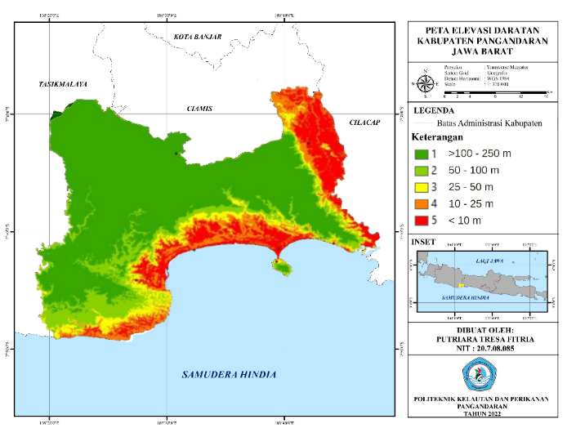

Gambar 4. Peta Elevasi Daratan
Dapat dilihat pada indikasi parameter diatas Gambar 4. bahwa semakin tinggi indeks nilai yang tertera maka dataran tersebut termasuk dalam dataran rendah. Sesuai dengan hasil peta elevasi daratan Kabupaten Pangandaran, daerah dengan dataran rendah didominasi pada bagian pesisir dan bagian timur pangandaran.

Jarak dari Sungai
Indikator ini berhubungan pada pemakaian area sekitar sungai dimana kerawanan area pada terjadinya tsunami dapat diminimalisir jika pemakaian area jauh jaraknya dari pinggir sungai. Semakin jauh jarak dari sungai maka semakin rendah pula resiko terkena dampak tsunami.
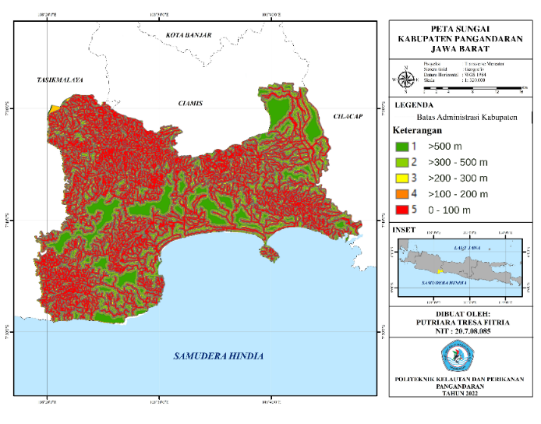

Gambar 5. Peta Sungai
Semakin dekat jarak area terhadap sungai maka parameter yang tertera (lihat Gambar 5.) adalah jarak 0 sampai 100 meter dengan warna area merah dan skor 5, jarak >100 sampai 200 meter berwarna oranye dengan skor 4, jarak > 200 sampai 300 meter berwarna kuning dengan skor 3, jarak > 300 sampai 500 meter berwarna hijau muda dengan skor 2, dan jarak lebih dari 500 meter dengan warna hijau tua dan skor 1. Dari penjelasan skoring tersebut dapat disimpulkan bahwa semakin jauh jarak suatu daerah dari kawasan sungai semakin rendah pula risiko terkena dampak dari bencana tsunami. Hal ini dikarenakan daerah sungai yang paling dekat dengan laut akan memudahkan gelombang tsunami menerjang daratan.

Jarak dari Garis Pantai
Indikator ini berhubungan dengan pemanfaatan lahan. Kerawanan area pada tsunami sebisa mungkin dikurangi jika pemanfaatan area di wilayah pesisir menitikberatkan jarak dari garis pantai. Tinggi tsunami yang mencakup daratan akan minimal seiring bertambahnya jarak dari area pantai
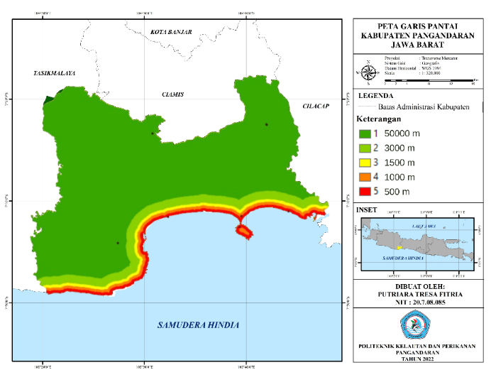

Gambar 6. Peta Garis Pantai
Pada Gambar 6. Semakin dekat jarak area terhadap garis pantai maka semakin tinggi juga risiko terdampak tsunami. Sesuai dengan keterangan dan gambar peta yang ada maka jarak 500 meter dari garis pantai ditandai dengan warna merah dan skor 5, jarak 1.000 meter dari garis pantai ditandai dengan warna oranye dan skor 4, jarak 1.500 meter dari garis pantai ditandai dengan warna kuning dan skor 3, jarak 3.000 meter dari garis pantai ditandai dengan warna hijau muda dan skor 2, dan jarak 50.000 meter dari garis pantai ditandai dengan warna hijau tua dan skor 1.

Penggunaan Lahan (Land Use)
Pemanfaatan lahan adalah indikator yang menunjukkan kerawanan area dari tsunami. Indikator ini menjadi salah satu cara tsunami menyebar ke daratan. Tsunami yang memasuki darat akan terhalau apabila penggunaan lahan dapat menjadi penghalau laju gelombang.
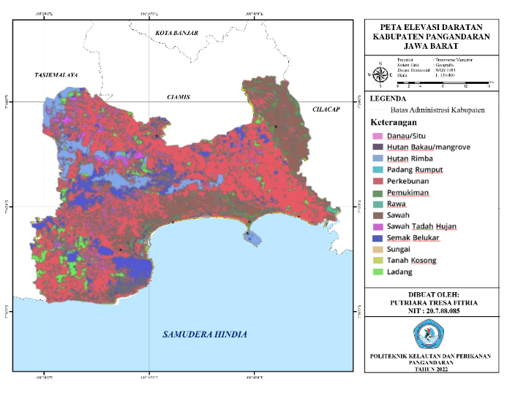

Gambar 7. Peta Penggunaan Lahan
Dari data parameter diatas (Gambar 7.) dapat diketahui tata penggunaan lahan yang ada di Kabupaten Pangandaran berdasarkan klasifikasi warna yang ada. Tsunami yang menjangkau darat akan terhambat pada jenis pemanfaatan area tertentu seperti contohnya gelombang tsunami akan bisa tertahan di wilayah hitam ataupun perkebunan dibandingkan dengan wilayah sawah ataupun tanah kosong. Ketinggian tsunami sepanjang pantai berbeda dari satu tempat ke tempat yang lain dipengaruhi oleh morfologi, batimetri, dan topografi pantai. Indikator kelerengan pesisir dan dasar pantai berperan penting dalam besarnya tsunami disuatu area. Hasil tersebut menunjukan berdasarkan parameter ketinggian, kelerengan, sungai, dan pantai bahwa wilayah pesisir pangandaran memungkinkan terdampak gelombang tsunami secara langsung. Mayoritas daerah yang memiliki resiko tinggi terdampak gelombang tsunami adalah daerah dengan ketinggian rendah sehingga mudah diterjang gelombang tsunami seperti Kertamukti, Ciparanti, Legokjawa, Cijulang, Bojongslawe, Parigi, Karangbenda, Cibenda, Sukaresik, Wonoharjo, Pananjung, Babakan, dan Bagolo.
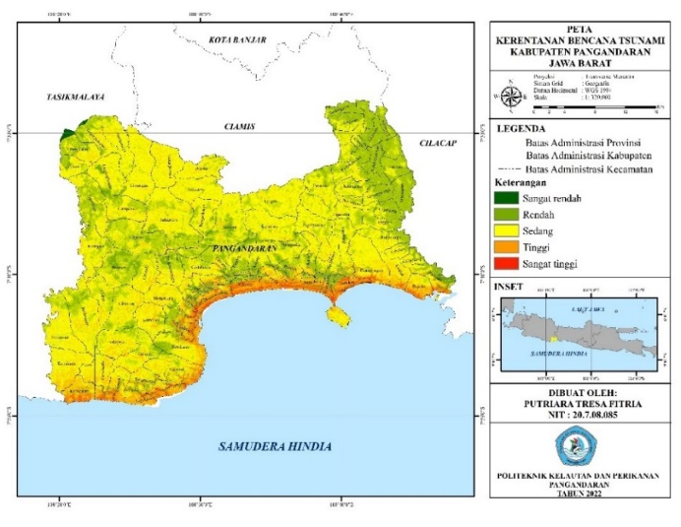
Gambar 8. Peta Kerentanan Bencana Tsunami Kabupaten Pangandaran

Kesimpulan
Dari 7 lokasi yang di survei secara langsung yaitu, Batu Hiu, Bojongslawe, Pananjung, Pantai Barat, Pantai Timur, Batu Karas, dan Babakan terdapat kesesuaian dengan data survei lokasi dan penggunaan data citra satelit, dimana karakteristik yang ada dilapangan sesuai dengan yang ada pada data citra satelit. Dari data kerentanan bencana tsunami Kabupaten Pangandaran didapati bahwa Level kerentanan tsunami di Kabupaten Pangandaran ini diklasifikasikan menjadi 5 kelas, R1 (sangat aman), R2 (aman), R3 (cukup rentan), R4 (rentan), dan R5 (sangat rentan). Kategori aman dan sangat aman mendominasi hampir di seluruh Kabupaten Pangandaran dengan jarak wilayah yang semakin jauh dari pesisir. Ini dikarenakan Pangandaran pada jarak 500 m dari garis pantai, wilayah pangandaran memiliki ketinggian 25 – 50 m, sedangkan ketinggian 50 – 100 m didapati pada jarak wilayah 1.000 m dari garis pantai. Kategori sangat rentan, rentan, dan cukup rentan terlihat pada daerah dengan ketinggian 10 m sampai dengan 50 m dengan kemiringan lahan di kawasan dominan sebesar 0 – 40 %. Kategori rentan mayoritas terlihat pada daerah pesisir pantai dimana jarak kurang lebih 500 – 1.000 m dari garis pantai.

Daftar Pustaka
Achmadi, Abu & Narbuko Cholid. (2001). Metode Penelitian Memberikan Bekal Teoritis Pada Mahasiswa Tentang Metodologi Penelitian Serta Diharapkan Dapat Melaksanakan Penelitian Dengan Langkah-langkah Yang Benar. Jakarta: PT Bumi Aksara
Aeda, S. A., Saputro, S. & Subardjo, P (2017). Simulasi Penjalaran dan Penentuan Run-Up Gelombang Tsunami di Teluk Pangandaran, Jawa Barat. Jurnal Oseanografi. 6(1):254–262.
Awaluddin, Nur, (2010). Geopraphical Information System with ArcGis 9.x edisi 1, Andi, Yogyakarta
Bryant, E. (2014). Tsunami dynamics. In Tsunami (pp. 19-32). Springer, Cham.
Chaeroni Hendriyono, W., & Kongko, W. (2013). Pemodelan Tsunami dan Pembuatan Peta Rendaman untuk Keperluan Mitigasi di Teluk Teleng, Pacitan. Jurnal Penanggulangan Bencana, 4(2), 23-33.
Kementerian ESDM (2010). Peta Kawasan Rentan Bencana Tsunami Pangandaran 2010. https://vsi.esdm.go.id/
Mardiatno, D. (2006), Risiko Tsunami di Pantai Selatan Jawa: Belajar dari Kejadian Tsunami di Banyuwangi pada Tahun 1994 dan di Pangandaran pada Tahun 2006. Jurnal Kebencanaan Indonesia. 1(1):23-27
Munajat, A. H. (2018). Museum Tsunami Pangandaran Tema High Wave (Doctoral dissertation, Universitas Komputer Indonesia).

